«Санкт-Петербургский государственный электротехнический университет
«ЛЭТИ» им. В.И.Ульянова (Ленина)»
(СПбГЭТУ «ЛЭТИ»)

ОТЧЁТ
ПО УЧЕБНОЙ ПРАКТИКЕ

Тема: Генетические алгоритмы

Студенты гр. 4345 |  |  |  | Д.Н. Бабий  С.А. Кравцов  Е.В. Гаврилов
Руководитель |  |  |  | Т.Р. Жангиров

Санкт-Петербург
2026
ЗАДАНИЕ
НА УЧЕБНУЮ ПРАКТИКУ
Студенты: Д.Н. Бабий, С.А. Кравцов, Е.В. Гаврилов
Группа: 4345
Тема практики: Генетические алгоритмы
Задание на практику:
Задача о порядке перемножения матриц
Дано N матриц A с произвольными размерами (A1: p0 x p1, A2: p1 x p2, … , AN: pN-1 x pN). Необходимо определить порядок перемножения матриц, чтобы минимизировать количество операций умножения для вычисления результирующей матрицы B: p0 x pN
Сроки прохождения практики: 06.07.2026 – 18.06.2026
Дата сдачи отчета: 17.06.2026
Дата защиты отчета: 17.06.2026
Студент |  | Д.Н Бабий  С.А Кравцов  Е.В Гаврилов
Руководитель |  | Т.Р. Жангиров

ВВЕДЕНИЕ
Предметной областью данной практики являются методы оптимизации вычислений и эвристические алгоритмы поиска решений. Рассматривается классическая задача минимизации вычислительных затрат, имеющая прикладное значение в различных сферах: от обработки данных до численного моделирования. Особое внимание уделяется генетическим алгоритмам как инструменту решения дискретных оптимизационных задач, где пространство возможных решений велико, а применение точных методов затруднено или нецелесообразно.
Цель практики — закрепление навыков проектирования и реализации программных систем с графическим интерфейсом, а также освоение принципов работы эволюционных алгоритмов через их практическое применение к задаче поиска оптимальной структуры вычислений.
Задачи практики включают изучение теоретического материала, самостоятельную реализацию алгоритмического ядра и визуализации, организацию пользовательского интерфейса для управления ходом вычислений, а также обеспечение возможности анализа и сравнения получаемых результатов. Отдельное внимание уделяется средствам взаимодействия с данными и документированию выполненной работы.

1 ПОСТАНОВКА ЗАДАЧИ

1.1 Предметная область
Задача о порядке перемножения матриц актуальна для областей, требующих высокопроизводительных вычислений: машинное обучение, компьютерная графика, САПР, оптимизация запросов в базах данных. Различные варианты расстановки скобок дают одинаковый результат, но количество скалярных операций может отличаться на порядки. Классический метод решения — динамическое программирование. Использование генетического алгоритма в данной работе позволяет исследовать поведение эвристических методов на дискретных оптимизационных задачах, визуализировать процесс эволюции популяции решений и получить навыки реализации алгоритмов без готовых библиотек.

1.2 Задачи практики
- Изучить математическую постановку задачи перемножения матриц и принципы работы генетических алгоритмов.
- Выбрать язык программирования, сформировать бригаду, распределить роли.
- Реализовать вычислительное ядро (функция качества, кодирование решений, операторы селекции, кроссовера и мутации) без использования готовых библиотек ГА.
- Разработать GUI с возможностью ввода данных вручную, загрузки из файла и случайной генерации, обеспечить настройку параметров алгоритма пользователем, возможность пропуска шагов и перехода к конечному результату и откат назад
- Реализовать пошаговую визуализацию: текущая аппроксимация, оптимальное решение, график функции качества от поколения.
- Подготовить отчет и презентацию проделанной работы.

2 РЕЗУЛЬТАТЫ РАБОТЫ

2.1. Генетический алгоритм
Генетические алгоритмы — это алгоритмы, имитирующие процессы естественного отбора и воспроизводства и решающие оптимизационные, поисковые задачи и задачи обучения [1,2]. Их преимущество заключается в том, что они применимы к задачам, имеющим сложную математическую модель или не имеющим ее [1].
Реализуемый генетический алгоритм решает задачу минимизации числа скалярных умножений при перемножении цепочки матриц.
Решение (особь) кодируется как список целых чисел — на каждом шаге умножения ген указывает индекс матрицы в текущем списке размерностей, которая будет перемножена со следующей. Длина хромосомы равна N−2, где N — количество матриц. Такой способ гарантирует корректность любого случайно сгенерированного решения без дополнительной валидации.
Кодировка индивида:
Решение (особь) кодируется последовательностью целых чисел длиной N−2. Каждый ген определяет индекс матрицы в текущем списке размерностей, которая будет перемножена со следующей матрицей. После выполнения умножения список размерностей обновляется, поэтому одинаковое значение гена на разных этапах может соответствовать различным матрицам. Такая кодировка гарантирует корректность любого случайно сгенерированного решения и не требует дополнительной проверки допустимости.
Функция приспособленности:
Подсчет количества операций необходимых для перемножения матриц в порядке, заданном хромосомами индивида.
Целевая функция:
Если N <= 30, тогда целевой функцией является фактическое значение минимального количества операций для перемножения матриц (min_cost) полученное за O(n^3) и является глобальным минимумом, для N = 30, количество операций потраченное на целевую функцию 27000 << 300000 операций алгоритма с популяцией в 100 особей и 100 поколениями, для меньших N - аналогично. Поэтому оценка оправдана. На практике генетический алгоритм может не достигнуть глобального оптимума, однако в большинстве проведённых экспериментов получаемое решение отличалось от оптимального не более чем на 10-20%.
Далее, при росте N, из-за сложности O(N^3) количество операций, потраченное на расчет перебором будет стремительно расти, быстрее чем количество операций алгоритма. Поэтому:
Для N>30 точное решение вычислять нецелесообразно. В качестве верхней оценки используется результат жадного алгоритма со сложностью O(n^2). Полученное генетическим алгоритмом решение сравнивается с этой оценкой. Если стоимость решения меньше стоимости, полученной жадным алгоритмом, то генетический алгоритм показал более качественный результат. Отношение стоимости решения генетического алгоритма к верхней оценке используется как показатель качества полученного решения.

2.2. Выбор технологий, распределение ролей
Для написания программы выбран язык Python3, поскольку с этим инструментом знакомы все члены команды и для него существует большое количество библиотек для создания графического интерфейса. Для GUI выбрана библиотека PySide6, так как она является портом библиотеки Qt на Python3, наиболее портируема среди аналогов и подробно документирована.
Роли в команде распределены следующим образом:
- Степан Кравцов — реализация генетического алгоритма
- Евгений Гаврилов — графический интерфейс
- Дмитрий Бабий — связь графического интерфейса и алгоритма, инфографика

2.3. Реализация генетического алгоритма
Основные компоненты:
- generate_individual — создаёт случайную особь, где каждый ген gi лежит в диапазоне [0, len−3−i].
- calculate_cost — вычисляет функцию приспособленности: последовательно перемножает матрицы согласно порядку, заданному хромосомой, и суммирует затраты pa​⋅pb​⋅pc​ на каждом шаге.
- calculate_min_cost — эталонный метод динамического программирования для верификации, возвращает глобальный минимум.
- greedy_cost — жадный алгоритм, выбирающий на каждом шаге 2 матрицы с минимальным количеством операций и перемножает, возвращает суммарное количество операций для заданных размерностей.
- tournament — турнирная селекция: из трёх случайно выбранных особей побеждает особь с наименьшей стоимостью.
- crossover — одноточечное скрещивание, порождающее двух детей; корректность потомков обеспечивается одинаковой структурой допустимых значений генов на соответствующих позициях.
- mutate — независимая мутация каждого гена с вероятностью pm​, заменяющая ген на случайное допустимое значение.
- selection — формирует новое поколение: попарно отбирает родителей, с вероятностью pc​ скрещивает, применяет мутацию.
- genetic_algorithm — управляющая функция, принимает параметры (размер популяции, число поколений, вероятности операторов, начальную популяцию и размерности) и возвращает историю поколений в виде списка GenerationSnapshot вместе с глобальным минимумом.
- Датакласс GenerationSnapshot фиксирует состояние популяции на каждом поколении: номер поколения, наименьшую и среднюю стоимость, хромосому оптимального решения и полную популяцию (глубокая копия). Эти данные являются связующим звеном между вычислительным ядром и графическим интерфейсом.

Связь с GUI
Интерфейс получает от пользователя два вида входных параметров:
1) размерности матриц заданные вручную(вида rows x cols)
2) путь к файлу, содержащие размерности
3) Количество случайно заданных матриц. После ввода данные передаются в genetic_algorithm.
Результатом вызова является список снимков поколений.

GUI использует GenerationSnapshot для:
- отображения текущего оптимального решения и его стоимости;
- визуализации порядка перемножения (дерево или последовательность скобок);
- построения графика изменения наименьшей и средней стоимости от поколения;
- пошаговой навигации по истории (вперёд, назад, переход к последнему шагу).
Возможность отката на несколько шагов реализуется за счёт сохранения полной популяции в каждом снимке и вызова genetic_algorithm с параметром population, равным сохранённой популяции требуемого поколения. Это позволяет продолжить эволюцию с любой предыдущей точки без пересчёта всей истории.
Структура компонентов алгоритма и связи алгоритма с графическим интерфейсом приведена на рис. 1 и рис. 2.

2.4. GUI
Графический интерфейс реализован с использованием библиотеки PySide6. Навигация между основными экранами осуществляется с помощью контейнера QStackedWidget, а управление переходами выполняется из MainWindow. Каждая страница и виджет представляют собой независимый класс-наследник QWidget/QGroupBox/QDialog, взаимодействующий с остальной системой посредством механизма сигналов и слотов.
Основные компоненты:
WelcomePage — стартовая страница приложения. Отображает краткое описание назначения программы и предоставляет пользователю возможность перейти к дашборду (next_clicked) или завершить работу приложения (quit_clicked).
DashboardPage — главная страница приложения, в которой осуществляется ввод данных, настройка параметров алгоритма и отображение результатов. На левую панель вынесены источник данных, параметры генетического алгоритма и кнопки управления, на правую панель — график сходимости и результаты текущего шага алгоритма. Содержит кнопки «Запустить алгоритм» и «Значения по умолчанию»; по нажатию первой собирает матрицы и параметры, проверяет их валидность (_validate_input) и запускает расчёт через get_plot_data, после чего обновляет график и результаты.
ChoiceBoard — виджет выбора способа ввода матриц. Пользователь может выбрать один из трёх режимов, переключаемых кнопками:
- случайная генерация заданного количества матриц;
- загрузка данных из текстового файла через QFileDialog;
- ручной ввод размеров матриц через диалоговое окно ManualInputDialog.
При смене источника интерфейс перестраивается (_on_source_changed): активными становятся только элементы управления, относящиеся к выбранному режиму, а список ранее полученных матриц и статус сбрасываются. Список сформированных матриц отображается в QListWidget, а статус операции (успех/ошибка) — в текстовой метке с цветовой индикацией. При изменении набора матриц испускается сигнал matrices_changed.
ManualInputDialog — диалог ручного ввода цепочки матриц. Позволяет последовательно добавлять размеры (высоту и ширину) очередной матрицы и автоматически проверяет совместимость цепочки на каждом шаге (совпадение соседних размерностей). Предусмотрена возможность удаления последней добавленной матрицы. Кнопка подтверждения («Готово») становится доступна только после добавления не менее двух совместимых матриц; статус-метка подсказывает пользователю текущее состояние («Добавьте матрицы», «Можно считать», «Данные матрицы невозможно перемножить» и т.д.).
GAParamsPanel — панель настройки параметров генетического алгоритма: размер популяции, число поколений, вероятность мутации и вероятность скрещивания. Каждый параметр снабжён подсказкой (HintLabel) с всплывающей информацией об его влиянии на работу алгоритма. Предусмотрена кнопка сброса к значениям по умолчанию.
Справа с помощью pyqtgraph рисуется график динамики сходимости алгоритма с тремя кривыми: динамика наименьшего значения поколения, динамика среднего значения поколения и линия целевого отношения.
ResultsPanel — панель отображения итоговых результатов работы алгоритма: наименьшая найденная стоимость, отношение к целевому значению, номер поколения, на котором достигнут оптимальный результат, и найденный порядок умножения матриц. До получения данных все поля отображают «-».
MainWindow — главное окно приложения.
- создаёт экземпляры WelcomePage и DashboardPage;
- размещает их в QStackedWidget;
- обрабатывает сигналы навигации (next_clicked, quit_clicked), определяя переход между приветственной страницей и дашбордом;
- устанавливает стартовую страницу и общие параметры окна (заголовок, размер).

3 ИСПОЛЬЗУЕМЫЕ ТЕХНОЛОГИИ
В качестве языка проекта использован Python3. В проекте использована стандартная библиотека Python. Для реализации графического интерфейса использована библиотека PySide6. Диаграммы классов построены с помощью plantuml. Разработка программы проведена с использованием системы контроля версий git, репозиторий размещен на сайте github.com [3].

4 ОТЗЫВ РУКОВОДИТЕЛЯ
По результатам работы учебная практика оценена на 5.

ЗАКЛЮЧЕНИЕ
Заключение содержит краткое описание результатов по каждой задаче, обозначенной в разделе «Постановка задачи», результаты работы в целом, согласно обозначенной цели и пр.

СПИСОК ИСПОЛЬЗОВАННЫХ ИСТОЧНИКОВ
- Вирсански Э. Генетические алгоритмы на Python. - М.: ДМК Пресс, 2020.
- Панченко Т.В. Генетические алгоритмы. - Астрахань: Издательский дом «Астраханский университет», 2007.
- Генетический алгоритм минимизации числа скалярных умножений при перемножении цепочки матриц // github.com URL: https://github.com/kravtsov07/team-work/ (дата обращения: 14.07.2026).

ПРИЛОЖЕНИЕ А
Диаграмма классов
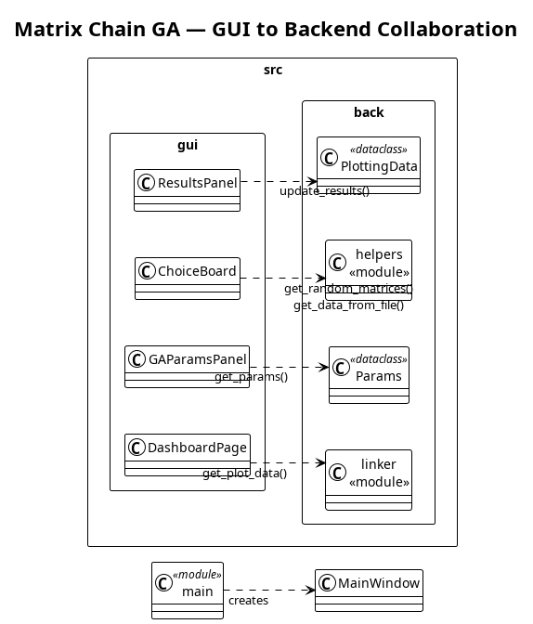
Рисунок 1 — Диаграмма классов связки GUI и backend
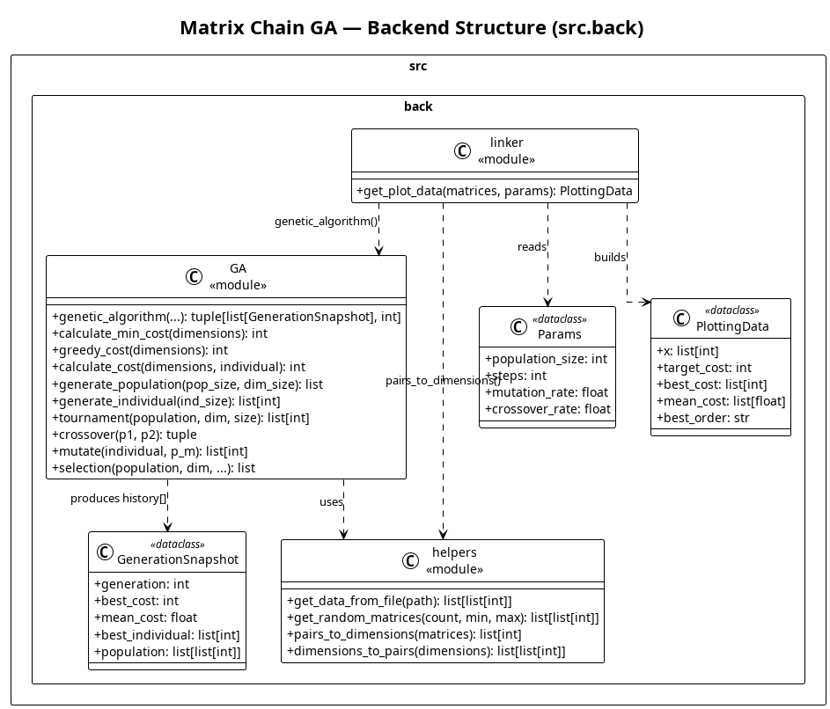
Рисунок 2 — Диаграмма классов backend

